PRESSEMITTEILUNG
27/04/2022

10 MILLIONEN DACIA

- Dacia hat gerade das 10-millionste Fahrzeug in seiner Geschichte produziert
- Dacia, eine Marke, die weiter wächst

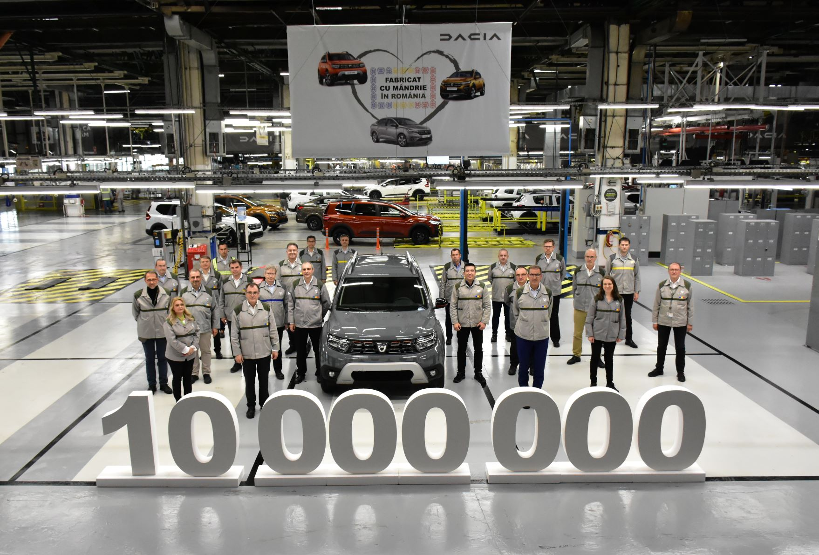

10 Millionen produzierte Fahrzeuge seit 1968
Mittwoch, 20. April, Werk Mioveni (Rumänien): Ein Duster Extreme in Urban Grey, der gerade vom Band gelaufen ist, wird für ein symbolträchtiges Erinnerungsfoto in Pose gesetzt. Es handelt sich um das 10-millionste Dacia-Fahrzeug, das seit der Gründung der Marke produziert wurde.

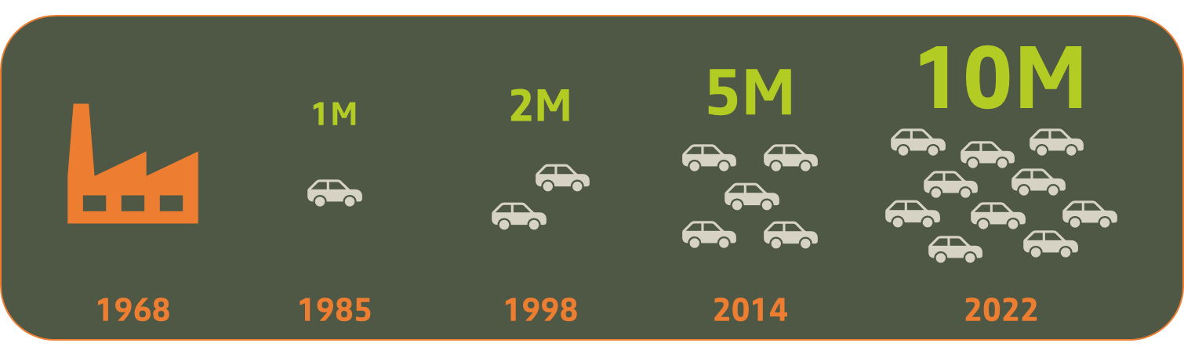

Kumulierte Anzahl der produzierten Dacia-Fahrzeuge,
in Millionen.

Darunter:
- 2,6 Millionen Dacia Sandero & Sandero Stepway, seit 2017 das meistverkaufte Fahrzeug an Privatpersonen in Europa.
- 2,3 Millionen Dacia 1300 (und Varianten)
- 2,1 Millionen Dacia Duster, seit 2018 der meistverkaufte SUV an Privatkunden in Europa
- 1,95 Millionen Dacia Logan und Logan MCV
- Von allen Modellen wurden in der Schweiz bereits über 85'000 Fahrzeuge verkauft.
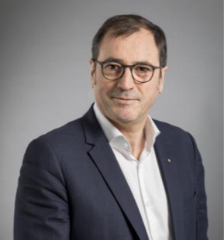
"Wir sind sehr stolz darauf, die symbolische Marke von 10 Millionen produzierten Fahrzeugen überschritten zu haben. Dieses Ergebnis ist ein Beleg für den Erfolg einer pragmatischen Vision des Automobils, die sich auf das konzentriert, was für unsere Kunden wirklich wesentlich ist.
Mit diesen Erfahrungen im Rücken wird Dacia sein Wachstum fortsetzen und weiterhin attraktive Fahrzeuge anbieten, die dem Lebensstil unserer Kunden entsprechen".

Denis Le Vot, Generaldirektor der Marken Dacia & LADA

DACIA, EINE MARKE, die weiter wächst
Dacia begann im August 1968 mit der Montage seines allerersten Fahrzeugs, des Dacia 1100.
Im darauffolgenden Jahr brachte das ikonische Modell Dacia 1300 eine ganze Familie von Ablegern hervor (Limousine, Kombi, Sportcoupé, Nutzfahrzeuge). Er wurde 35 Jahre lang produziert und hat die rumänische Autolandschaft stark geprägt.

Mit der Übernahme der Marke durch die Renault Group im Jahr 1999 wurde ein neues Kapitel in der Geschichte von Dacia aufgeschlagen.
Mit der Einführung von Logan im Jahr 2004 wurde Dacia zu einem international ausgerichteten Hersteller, und das Verkaufstempo beschleunigte sich. Ab 2005 eröffnete Dacia eine Produktionslinie außerhalb Rumäniens, im Somaca-Werk in Casablanca (Marokko).

Die Diversifizierung der Modellpalette (Sandero, Duster ...) und ihre unmittelbaren Erfolge machten eine nachhaltige Erweiterung der Produktionskapazitäten notwendig:
- Einweihung einer brandneuen Fabrik in der Hafenstadt Tanger (Marokko) im Jahr 2012,
- Eröffnung einer Produktionslinie in Oran im Jahr 2016, die ausschließlich für den Bedarf des algerischen Marktes bestimmt ist,
- Beginn der Produktion des Spring, Dacias erstem 100%igen Elektrofahrzeug, im Werk Shyian in China ab 2020.

Dacia-Fahrzeuge werden heute in 44 Ländern verkauft, hauptsächlich in Europa und im Mittelmeerraum.

MEDIENKONTAKTE
Karin Kirchner
Direktorin Kommunikation
karin.kirchner@renault.com – 044 777 02 48

Maryse Lüchtenborg
Kommunikationsattachée
maryse.luechtenborg@renault.com – 044 777 02 26

ÜBER DACIA:
Seit 1969 ist Dacia Automobilhersteller, seit 2004 steht die Marke auch in Europa und den Mittelmeerländern für das beste Preis-Leistungs-Verhältnis auf dem Markt. Dacia definiert das Wesentliche ständig neu und ist Vorreiter, wenn es um einfache, vielseitig einsetzbare und zuverlässige Fahrzeuge geht, die dem Lebensstil ihrer Kunden entsprechen.

Durch diese Werte wurden die Dacia-Modelle zum Benchmark für leistbare Mobilität: Mit dem Logan, dem Neuwagen zum Preis eines Gebrauchten. Mit dem Sandero, dem meistverkauften Auto auf dem europäischen Privatkundenmarkt. Mit dem Duster, dem ersten erschwinglichen SUV. Und mit dem Spring, dem Vorreiter für preisgünstige Elektromobilität in Europa.

Dacia ist eine Marke der Renault Group, die in 44 Ländern vertreten ist. Seit 2004 hat Dacia über 7 Millionen Fahrzeuge verkauft.

